جامعة دمشق

كلية الاقتصاد

ماجستير إدارة أعمال

مادة الإدارة المالية

إدارة المخاطر المصرفية

إعداد الطالبة : كندة البيطار

إشراف الدكتور: محمد الحسين

2009 – 2010

الفهرس

**مقدمة -**

**الفصل الأول : مفاهيم و تعاريف**

مفهوم المخاطر-

مفهوم إدارة المخاطر -

**الفصل الثاني : المخاطر التي تتعرض لها البنوك**

نشأة و تطور الخطر في البيئة المصرفية -

- المخاطر ضمن البيئة المصرفية

**الفصل الثالث : عمليات إدارة المخاطر**

أدوات إدارة المخاطر -

مراحل عملية إدارة المخاطر -

**الفصل الرابع : لمحة عن أهم الاتفاقيات الدولية حول إدارة الخطر المصرفي**

**الخاتمة -**

**- المراجع**

**مقدمة**

لم يحدث أبداً على مرّ العصور أن غابت المخاطر عن المجتمع الإنساني، ولكن الجديد في الأمر هو ازدياد حدّتها في العصور الحديثة فضلاً عن أنها باتت أكثر وضوحاً في القطاع المالي من غيره من القطاعات.

ويمكن إرجاع ازدياد المخاطر بهذا الشكل إلى أمرين يرتبطان بطبيعة الاقتصاد الحديث وهما:

الأمر الأول : الزيادة في معدّلات التغيير في الحياة الاقتصادية فالقانون الثابت في الاقتصاد هو التغيير و المفاجآت لم تعد تأتي فقط من خارج الاقتصاد، كالأزمات والكوارث الطبيعية، بل أصبح الاقتصاد بذاته صانعاً للأزمات والتوترات مع كل جديد في أي ميدان، ولذلك أصبح من البديهي توقّع أنواع جديدة من المخاطر التي يمكن التعرض لها والبحث بالتالي عن أساليب ووسائل لتخفيف هذه المخاطر.

الأمر الثاني: هو زيادة معدلات الترابط والتداخل بين مختلف قطاعات الاقتصاد، فمع زيادة مظاهر العولمة، وصل التشابك والتداخل بين مختلف أجزاء الاقتصاد العالمي درجة لم تعرفها البشرية من قبل.

فالمنتِج لم يعد يواجه مخاطر قطاعه فقط وإنما أصبح مهدداً بالعدوى من أي مشكلة أو أزمة تقع في أي مكان من العالم.

وأكبر دليل على ذلك ما يطالعنا به المشهد الاقتصادي العالمي هذه الفترة من انعكاسات الأزمة في الاقتصاد الأمريكي على اقتصاد العالم بأسره.

كما و أننا لا نغالي إذ نقول أن القطاع المالي هو أكثر القطاعات الاقتصادية تعرّضاً للمخاطر وبالتالي تعاملاً معها.

والحجّة التي نستند عليها في تبرير صحّة هذا الغرض، هو أن المنتج في أي قطاع من قطاعات الاقتصاد وإن كان يواجه حقاً عدداً من المخاطر، إلا أن هذه المخاطر تنحصر في قطاع محدود، فكل منتج يتأثر فعلاً بما يحدث في الاقتصاد بصفة عامة إلا أن التأثير الأكبر يبقى محصوراً في ظروف عرض وطلب القطاع الذي يتخصص فيه لذا فإن تعامله مع المخاطر محصور في ظروف العرض والطلب للسلعة أو الخدمة التي يقدمها.

أما مشروعات القطاع المالي فهي تتعامل أساساً مع الأصول المالية التي تنبسط على معظم القطاعات الإنتاجية دون تفرقة، وهذا يعني التعامل مع الاقتصاد في مجمله وبما يحويه من مخاطر بالنسبة لكافة قطاعاته وكذلك لتعاملاته مع القطاع الخارجي.

لذلك يمكن القول أن القضية الأساسية في إدارة القطاع المالي بشكل عام هي قضية «إدارة المخاطر».

**الفصل الأول : مفاهيم و تعاريف**

# مفهوم المخاطر:

يقصد بمصطلح المخاطر التعرض لظروف معاكسة, لكننا كإداريين نحن نتعامل مع نوع محدد من المخاطر وهي مخاطر الأعمال, لذلك فإن دراستنا لمفهوم الخطر ستقتصر على مخاطر الأعمال.

يختلف تعريف المخاطر من فرع معرفة لأخر, و حتى في نطاق المجال الواحد هناك تعريفات مختلفة .

حيث عرفها Reto Gallati(2003) بأنها:"ظرف معين في حال وقوعه توجد إمكانية حدوث انحراف معاكس عن النتيجة المتوقعة و المأمولة".

و اتفق معه د.طارق عبد العال(2008)في تعريفه حيث قال:"المخاطر حالة يكون فيها إمكانية حدوث انحراف معاكس عن النتيجة المرغوبة".

ومن التعريفات السابقة يمكننا تعريف المخاطر بأنها:

حدث أو سلسلة من الأحداث في حال وقوعها تخلق احتمالية حدوث انحراف معاكس عن النتيجة المرغوبة مسببا″ خسارة.

* **مفهوم إدارة المخاطر**

رغم الحداثة النسبية لمصطلحإدارة المخاطر, إلا أن الممارسة الفعلية قديمة جداً, ومن منظور عريض يمكن تعريف إدارة المخاطر بأنها عملية حماية شخص المرء و أصوله, أما بمنظور أضيق فهي وظيفة إدارية في المنشأة تستخدم أو تطبق مدخلاً علمياً للتعامل مع المخاطر.

وعرفReto Gallati(2003)إدارة المخاطر بأنها:"مقاربة علمية لمشكلة إدارة المخاطر البحتة التي تواجه الأفراد و المؤسسات بهدف منع أو تخفيض الخسائر الناجمة عنها".

و عرفها د.طارق عبد العال(2008) بأنها :"منهج أو مدخل علمي للتعامل مع المخاطر البحتة عن طريق توقع الخسائر العارضة المحتملة و تصميم و تنفيذ إجراءات من شأنها أن تقلل إمكانية حدوث الخسارة أو الأثر المالي للخسائر التي تقع إلى الحد الأدنى ".

**الفصل الثاني : المخاطر التي تتعرض لها البنوك**

مما لا يخفى على أحد أن قطاع المصارف يحتل مكاناً متميزاً داخل القطاع المالي فهي من أقدم المؤسسات المالية وأكثرها انتشاراً، فضلاً عن صلتها المباشرة بنظم المدفوعات، وبالتالي بحركة النقود في الدولة والتي تمثل المحرك الأساسي لعجلة النشاط الاقتصادي، وهذا ما يجعل المصارف من أكثر المؤسسات المالية تعرضاً للمخاطر، نظراً لأنها لا تتعامل مع قطاع بعينه وإنما تتعامل أصلاً مع النقود إقراضاً واقتراضاً، وبهذا فهي تتعامل مع مختلف المقترضين من مختلف القطاعات مما يستوجب الإحاطة بظروف المقترض الشخصية وكذلك ظروف ومخاطر القطاع ولأن النقود كقوة شرائية عامّة تتأثر بأوضاع الاقتصاد المحلي والعالمي فإن المخاطر التي تتعرض لها المصارف ليست مخاطر قطاع أو صناعة محددة بل هي مخاطر الاقتصاد في مجموعه محلياً وعالمياً.

ولذلك لم يعد النشاط المصرفي يعمل على تلافي المخاطر، بل أصبح لزاماً عليه أن يتعامل معها

**- نشأة و تطور الخطر في البيئة المصرفية:**

لقد ساعدت عدة عوامل على تحقيق الاستقرار للبيئة المصرفية في السبعينات, فقد كان هذا القطاع يخضع للتنظيم القانوني الشديد, وكانت العمليات المصرفية التجارية تقوم أساساً على تجميع الموارد و التسليف, وسهلت محدودية المنافسة على تحقيق ربحية عادلة و مستقرة, وكانت الهيئات التنظيمية مشغولة بسلامة القطاع المصرفي و السيطرة على قوة خلق النقود الخاصة بها, و الحد من مخاطرها, ولم توجد الحوافز الدافعة للتغيير و المنافسة.

أما أواخر السبعينات و الثمانينات فكانت الفترات التي حملت معها موجات من التغير الجذري في هذا القطاع, ومن بين القوى الدافعة الرئيسية كان هناك ثلاثة عوامل زعزعت الاستقرار هي:

٭الدور المتضخم للأسواق المالية

٭التحرر من اللوائح و القواعد التنظيمية

٭ازدياد المنافسة

ومنذ تلك الفترة تم التحرر بشكل جذري من مجموعة المنتجات و الخدمات المطروحة بواسطة البنوك, و نوعت معظم المؤسسات الائتمانية نشاطاتها بعيداً عن أنشطتها الأصلية, و ظهرت منتجات جديدة من قبل العاملين في الأسواق المالية بشكل خاص مثل المشتقات المالية و عقود المستقبليات, و مع هذا النمو السريع دخلت البنوك مجالات عمل جديدة و واجهت مخاطر جديدة, وظهر منافسون جدد في مجال الأعمال المصرفية التجارية كالمؤسسات التجارية, وتناقصت الحصة السوقية لأنشطة الوساطة مع نمو أسواق رأس المال, واشتدت المنافسة داخل الحصص السوقية القائمة.

و نتيجة لموجات التغيير سابقة الذكر و التي رغم سرعة تطورها إلا أنها تطورت على نحو منتظم, فقد برزت إدارة المخاطر بقوة شديدة لتصبح واحدة من أهم الوظائف الإدارية ضمن المؤسسات المصرفية.

* **المخاطر ضمن البيئة المصرفية:**

سوف نستعرض المخاطر المؤثر على المؤسسات المصرفية بشيء من التفصيل, و المخطط التالي يوضحها حسب Yen Yee chong (2004)

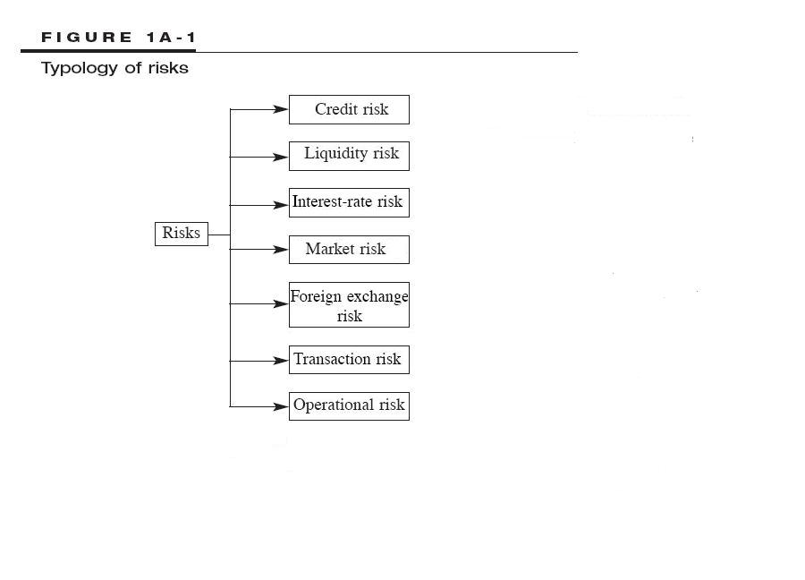

**1)- المخاطر الائتمانية:**

تعرف المخاطر الائتمانية بأنها مخاطرة أن يتخلف العملاء عن الدفع, أي يعجزون عن الوفاء بالتزاماتهم تجاه البنك, وينشأ عن العجز عن السداد خسارة كلية أو جزئية لأي مبلغ مقرض إلى الطرف الأخر, ولهذا النوع من المخاطر أهمية قصوى من حيث أهمية الخسائر المحتملة.

و تتم مراقبة هذه المخاطر عادة من خلال إجراءات كلاسيكية متبعة في البنوك, فنظم الحدود تضع سقفاً للمبلغ المقرض لأي عميل أو لعدد من العملاء داخل صناعة واحدة أو بلد واحد, وذلك تطبيقاً لسياسة التنويع لضمان عدم عجز نسبة كبيرة من العملاء عن الدفع في حال حدوث أزمة ما.

و لكن قياس المخاطر الائتمانية يثير العديد من القضايا, منها أن الأرصدة المعلقة وقت التخلف عن الدفع لا تكون معلومة مسبقاً, و غالباً ما يتم تقييم نوعية المخاطرة من خلال التقديرات الترتيبية للديون, وهذه التقديرات تكون داخلية بالنسبة لبنك ما أو خارجية إذا كان مصدرها وكالات تقدير, ومن خلال معرفة نوعية الديون أو القروض يمكننا القيام بالقياس الكمي لاحتمالية عجز العملاء عن السداد, و رغم ذلك فنتيجة هذا القياس غير دقيقة تماماً, فالبيانات التاريخية لحالات العجز عن السداد سواء حسب فئة التقدير أو حسب الصناعة متاحة و لكن لا يمكن تخصيصها لعميل معين, و أيضاً مدى عمليات الاسترجاع غير معروف, و منه فإن الخسارة تتوقف على نوع الضمان.

**2)- مخاطر السيولة:**

تعرف مخاطر السيولة بأنها من المخاطر الرئيسية و التي عادة ما يشار إليها :

٭ لا سيولة شديدة.

٭ عدم القدرة على تدبير الأموال بتكلفة عادية

٭عدم وجود احتياطي السلامة الَذي توفره محفظة الأصول السائلة.

وينتج عن حالة اللا سيولة الشديدة الإفلاس, ومنه فإن مخاطرة السيولة مخاطرة قاتلة, ومع ذلك فإن هذه الأحوال عادةً ما تكون ناتجة عن مخاطر أخرى كعجز عميل كبير مثلاً,مؤدياً ذلك إلى إثارة قضايا متصلة بالسيولة, مما يؤدي إلى حدوث حالات سحب ودائع على نطاق واسع أو إغلاق حدود التسهيلات الائتمانية بواسطة المؤسسات الأخرى الساعية لحماية نفسها من حدوث عجز محتمل, و يمكن للاثنين معاً أن يحدثا أزمة سيولة شديدة تؤدي للإفلاس.

وهناك معنى أخر لمخاطر السيولة, و هي أن قيم الأصول قصيرة الأجل غير كافية لمقابلة المطلوبات القصيرة الأجل أو التدفقات النقدية غير المتوقعة إلى الخارج, ومن هذا المنطق تكون السيولة هي احتياطي الأمان الذي يساعد في كسب الوقت في الظروف الصعبة.

و أخيراً تعني مخاطر السيولة أيضاً مواجهة صعوبات في تدبير الأموال, ومن ذلك ترتبط مخاطرة السيولة بالقدرة على تدبير الأموال بتكلفة معقولة, ومثل هذه القدرة هي محصلة نوعين من العوامل هما:

٭السيولة السوقية التي تتفاوت بمرور الوقت.

٭سيولة البنك.

ويتم تحديد أو التعبير عن موقف سيولة بنك ما بواسطة الخرائط الزمنية لاستخدامات و مصادر الأموال المتوقعة, و تحدد هذه الخريطة الزمنية الفجوة الموجودة بين استخدامات و مصادر الأموال, و مع الوقت تتكون صورة إجمالية لموقف السيولة, ومنه وجدت إدارة المديونية لإدارة الفجوات المستقبلية في حدود معقولة.

**3)- مخاطر أسعار الفائدة:**

تعرف مخاطر أسعار الفائدة بأنها مخاطر تراجع الإيرادات نتيجة لتحركات أسعار الفائدة, وتولد معظم بنود الميزانية الختامية إيرادات و تكاليف يتم ربطها بأسعار الفائدة بواسطة مؤشر, وحيث أن أسعار الفائدة غير مستقرة, لذلك فإن الإيرادات تكون غير مستقرة أيضاً, و أي شخص يقرض أو يقترض يكون معرضاً لمخاطر أسعار الفائدة.

ولخفض هذه المخاطر تلجأ البنوك إلى تثبيت الأسعار المتغيرة ضمن فترة زمنية معينة, و الفترة بين التعديلين ليس بالضرورة أن تكون ثابتة, على الرغم من تحرك السوق, كما و تقدم البنوك قروض ذات سعر فائدة ثابت مع الاحتفاظ بخيار التسديد الفوري للقرض و إعادة الاقتراض بالسعر الجديد.

وهناك مصادر أخرى لمخاطرة أسعار الفائدة , وهذا المصدر كامن في الخيارات الضمنية في المنتجات المصرفية, و هي لا تنشأ مباشرة من تغير أسعار الفائدة, بل تنتج من سلوك العملاء الذين يقارنون مردودات و تكاليف ممارسة الخيارات المتضمنة في المنتجات المصرفية و يجرون اختياراتهم تبعاً لظروف السوق.

و لهذا فإن قياس مخاطرة الخيارات أصعب من قياس المخاطرة العادية التي تنشأ من الربط البسيط بأسعار السوق بواسطة مؤشر.

**4)-مخاطر السوق:**

مخاطر السوق هي مخاطر الانحرافات السلبية لقيمة مراقبة تحركات السوق لمحفظة التداول أثناء الفترة المطلوبة لتصفية المعاملات.

مكاسب المحفظة السوقية هي الأرباح و الخسائر الناشئة عن المعاملات, و أي هبوط في القيمة سوف ينتج عنه خسارة سوقية للفترة المناظرة المساوية للفرق بين قيم مراقبة تحركات السوق في البداية و النهاية.

كما أن فترة الاستحواذ على الأدوات غير مناسبة لتقييم المخاطر السوقية حيث أنه يمكن أن يتقرر في أي لحظة تصفية الأدوات أو التحوط من المتغيرات المستقبلية في قيمتها, و تكمن المخاطرة في أن القيمة السوقية تتحرك أثناء الفترة الدنيا المطلوبة لتصفية المعاملات السوقية و هذا هو السبب في أن المخاطرة السوقية مقصورة على فترة التصفية.

أما خارج تلك الفترة فيكون للمخاطرة طابع مختلف, حيث أنها تكون مخاطرة قصور مراقبة المحفظة السوقية, حيث أن القيم السوقية تمكن أن تنجرف بقيم كبيرة قبل فترة التصفية أو قبل اتخاذ القرار بالتحوط ضد التقلب بقيمتها السوقية, ومنه في هذه الفترة تكون هذه المخاطر مخاطر تشغيلية و ليست مخاطر سوقية بحتة.

**5)-مخاطر الصرف الأجنبي:**

تتمثل مخاطرة العملة في ملاحظة تحقق خسائر نتيجة للتغيرات في أسعار الصرف, وتحدث التباينات في المكاسب بسبب ربط الإيرادات و النفقات بأسعار الصرف بواسطة مؤشرات , أو ربط قيم الموجودات و المطلوبات ذات العملات الأجنبية.

إن مخاطرة الصرف الأجنبي مجال كلاسيكي للتمويل الدولي و مخاطرة الصرف الأجنبي متضمن في مخاطر السوق, و بالنسبة لمعاملات السوق تكون أسعار الصرف الأجنبي مجموعة فرعية من المؤشرات السوقية التي تتم دراسة تبايناتها مع المؤشرات السوقية الأخرى, و الطريقة التقليدية للتعامل مع مخاطر الصرف الأجنبي هي إدارة المخاطر وفقاً لكل عملة فيما يتعلق بالمحفظة المصرفية.

**6)-مخاطر القدرة على الوفاء بالالتزامات:**

مخاطر القدرة على الدفع أو الوفاء بالالتزامات هي مخاطر عدم القدرة على تغطية الخسائر المتولدة من كافة أنواع المخاطر بواسطة رأس المال المتاح, و لذاك فإن مخاطرة القدرة على الوفاء بالالتزامات هي مخاطرة عجز البنك عن السداد, وهي مطابقة أيضاً للمخاطرة الائتمانية المتكبدة من قبل الأطراف المقابلة للبنك.

إن القدرة على الدفع هي النتيجة النهائية لرأس المال المتاح و كل المخاطر التي تم تحملها, الائتمان, سعر الفائدة, السيولة, المخاطر السوقية و التشغيلية, و لهذا فإن مخاطر القدرة على الدفع جوهرية بالنسبة للجهات المنظمة, فالقضية الأساسية المتصلة بكفاية رأس المال هي تحديد أي مستوى من رأس المال ينبغي ربطه بالمخاطرة الإجمالية من أجل المحافظة على مستوى مقبول من اليسر,و لذلك فإن مبدأ كفاية رأس المال يتبع و يؤسس التوجهات الرئيسية لإدارة المخاطر, و هذه يمكن تلخيصها في المبادئ التالية:

٭كل المخاطر تولد خسائر محتملة.

٭الحماية النهائية من هذه الخسائر تتمثل في رأس المال.

٭يجب ضبط و تسوية رأس المال بما يتفق مع المستوى المطلوب اجعله قادراً على استيعاب الخسائر المحتملة المولدة بواسطة كل المخاطر.

ويتطلب تنفيذ هذه المبادئ:

٭أن يتم جراء قياس كمي لكل المخاطر من حيث الخسائر المحتملة

٭أن يتم اشتقاق مقياس للخسائر الإجمالية المحتملة المتولدة عن المخاطر المحتملة.

وقد وجدت اليوم مقاييس موضوعية مستخدمة مثل VAR(القيمة المعرضة للمخاطرة) أو CAR(رأس المال المعرض للمخاطرة).

**7)- المخاطر التشغيلية:**

و هي تلك المخاطر المتصلة بأوجه الخلل الوظيفي, و قد ينتج عن ذلك عواقب وخيمة, وتظهر هذه المخاطر على مستويين:

٭المستوى الفني عندما يكون نظام المعلومات أو مقاييس المخاطرة قاصرة.

٭المستوى التنظيمي, ويتعلق بإثبات و مراقبة المخاطرة و كل القواعد و السياسات ذات الصلة.

**الفصل الثالث : عمليات إدارة المخاطر**

سندرس في هذا الفصل بعض الأدوات العريضة المستخدمة لإدارة المخاطر, ثم سنرى مراحل عملية إدارة المخاطر.

**-أدوات إدارة المخاطر:**

تصميم و تنفيذ إجراءات من شأنها أن تقلل إمكانية حدوث الخسارة, أو الأثر المالي المترتب على الخسارة المتكبدة إلى الحد الأدنى يعد جزءاً جوهرياً من إدارة المخاطر لذلك سندرس اثنتين من التقنيات العريضة المستخدمة في إدارة المخاطر.

**1)- التحكم في المخاطرة:**

بالتعريف العريض يقصد بتقنيات التحكم بالمخاطرة أن تقلل بأدنى تكاليف ممكنة تلك المخاطر التي تتعرض لها المنظمة, و تشمل أساليب تحاشي المخاطرة و المداخل المختلفة لتقليل المخاطرة من خلال منع حدوث الخسائر و مجهودات الرقابة و التحكم.

و في حالة تحاشي المخاطرة يرفض الفرد أو المنظمة تقبل التعرض لخسارة ناشئة عن نشاط معين فلا يؤدي هذا النشاط.

أما في حالة خفض المخاطرة فهناك تقنيات عديدة لذلك كاستخدام نظام لرشاشات الماء للحماية من مخاطر الحريق, أو تركيب نظام أمني للحماية من مخاطر السرقة.

وتتفاوت درجة تقدم و تطور مجهودات التحكم و المراقبة تبعاً لعدة عوامل مثل حجم المنظمة.

**2)- تمويل المخاطر:**

يركز تمويل المخاطر بعكس التحكم بالمخاطرة على ضمان إتاحة الأموال لتعويض الخسائر التي تحدث, و يأخذ تمويل المخاطر بشكل أساسي شكلي الاحتفاظ و التحويل.

حيث في حالة المخاطر التي لا يمكن تفاديها أو خفضها, يمكن الاحتفاظ بها أو تحويلها لطرف أخر أو يمكن الاحتفاظ بجزء منها و تحويل الجزء الأخر.

و الشكل الذي يمكن أن تتخذه تقنيات تمويل المخاطر قد يتفاوت بدرجة كبيرة, فالاحتفاظ على سبيل المثال قد يكون مصحوباً بتخفيضات في الميزانية أو قد يتضمن مراكمة مبلغ ما من المال , أو تشكيل صندوق معين لمواجهة الخسائر المتوقعة من هذه المخاطر.

أما التحويل فقد يأخذ صورة ترتيبات تعاقدية أو مستندات الضمان أو الكفالة كعقود التسليم الآجل و عقود مبادلة الفائدة و غيرها من المشتقات, وبالطبع فإن تحويل المخاطرة عن طريق شراء عقود التأمين يعد مخل أساسي لتمويل المخاطر.

* **مراحل عملية إدارة المخاطر:**

عندما نقول بأن إدارة المخاطر هي منهج علمي للتعامل مع المشكلات التي يمكن أن تواجه المنظمة فهذا يدل على أنها تتكون من سلسلة من الخطوات المنطقية, ورغم أننا سندرس كل من هذه الخطوات على حدا إلا أنها في الواقع العملي تندمج مع بعضها البعض, وأثناء البحث وجدت عدة مقاربات مختلفة سنستعرض مخططا لكل منها , ولكننا سندرس لأجل الوضوح الخطوات التي حددها د.طارق عبد العال في كتابه إدارة المخاطر(2008).

و سنبدأ بالنموذج الذي وضعه روبرت مارك(2006)

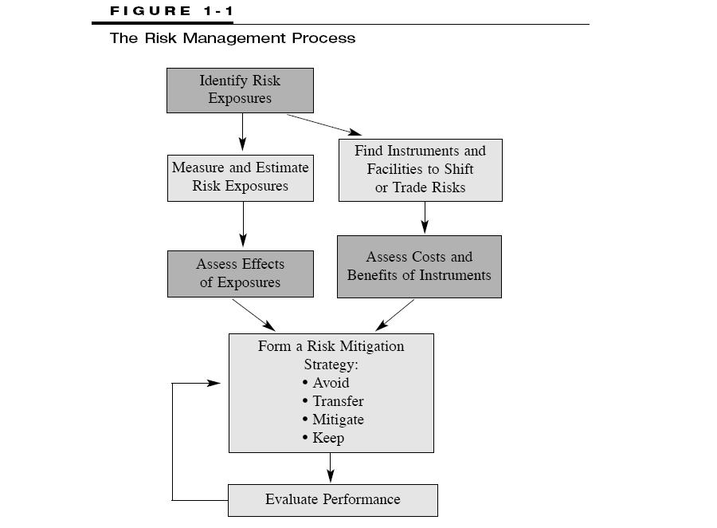

وفي هذا النموذج بدأ د.روبرت مارك العملية من معرفة و تحديد الخطر ثم قرر قياس الخطر و إيجاد الآليات المحتملة للتعامل معه, ثم انتقل إلى دراسة أثر الخطر و دراسة تكلفة و فوائد التقنيات المستخدمة لمواجهته, ثم اختيار التقنية المثلى, وبعد ذلك انتقل إلى تقييم الأداء ثم العودة و اختيار استراتيجيه أخرى في حال وجود انحراف, أو الإبقاء على الإستراتيجية المتبعة في حال نجاحها.

و الآن سنرى النموذج المقترح من قبل معهد إدارة المخاطر في المملكة المتحدة(IRM) في كتاب قياسيات إدارة المخاطر(2002)

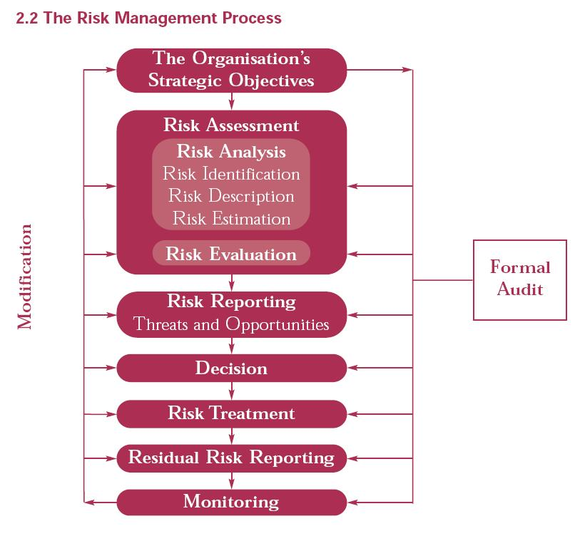

و في هذا النموذج بدأت عملية إدارة المخاطر انطلاقا من الأهداف الإستراتيجية للمنظمة, انتقالاً إلى تقدير الخطر بالخطوات التالية:

-**تحليل الخطر** : الذي يتضمن تعريف الخطر ووصفه و محاكاته _**تقييم الخطر**.

ثم إلى **تقديم تقرير** بالمخاطر كفرص و تهديدات, يليه **اتخاذ القرار**, فمعالجة الخطر مع القيام بعملية الرقابة و التغذية العكسية.

و الآن سنبدأ الدراسة المفصلة للنموذج المختار, حيث قال د.طارق عبد العال (2008)أن عملية إدارة المخاطر تتألف من الخطوات التالية:

1-تقرير الأهداف

2-التعرف على المخاطر

3-تقييم المخاطر

4-دراسة البدائل و اختيار أداة التعامل مع المخاطر

5-تنفيذ القرار

6-التقييم و المراجعة

1ً-**تقرير الأهداف**:

تتمثل الخطوة الأولى لعملية إدارة المخاطر في تقرير ما تود المنظمة أن يحققه برنامج إدارة المخاطر الخاص بها بدقة, و ذلك للحصول على أقصى منفعة من النفقات المتعلقة بإدارة المخاطر, و لذلك يلزم وضع خطة دقيقة و إلا نشأ اعتقاد بأن إدارة المخاطر هي عبارة عن سلسلة من المشاكل الفردية المنعزلة وليست مشكلة واحدة.

و هناك العديد من الأهداف المحتملة لوظيفة إدارة المخاطر, وتشمل أساساً الحفاظ على بقاء المنظمة, و تقليل التكاليف المرتبطة بالمخاطر البحتة كإصابات العمال, وفي العديد من الأوقات يتم تجاهل هذه الخطوة, ولذلك تكون مجهودات إدارة المخاطر مفككة و غير متسقة.

و من ناحية مثلى, يجب أن تصدر الأهداف وسياسة إدارة المخاطر عن مجلس الإدارة حيث أن المسئولية النهائية عن الحفاظ على أصول الشركة تقع على عاتقهم.

2-**التعرف على المخاطر**:

من الواضح أنه قبل القيام بأي فعل يجب التعرف على الأخطار التي تواجه المنظمة, حيث يجب أن يكون مدير المخاطر على دراية و وعي بها, و من الصعب إيجاد تصميمات بشأن المخاطر التي تتعرض لها المنظمة, لأن اختلاف العمليات و الأوضاع يؤدي إلى نشوء مخاطر مختلفة, حيث يكون بعضها واضحاً, في حين أن بعضها الأخر يمكن أن يتم تجاهله.

وتوجد العديد من الأدوات للتعرف على المخاطر, و من أهمها السجلات الداخلية للمنظمة, وقوائم مراجعة بوالص التأمين و استقصاءات تحليل المخاطر, خرائط العمليات و تحليل القوائم المالية........الخ.

وأفضل منهج مطبق للتعرف على المخاطر هو منهج الدمج, وذلك بتطبيق مختلف أدوات التعرف على المخاطر, وهنا تبرز أهمية نظام المعلومات الفعال في المنشأة أو المنظمة.

3-**تقييم المخاطر**:

بعد أن يتم التعرف على المخاطر, يجب على مدير المخاطر أن يقوم بتقييمها, و يتضمن ذلك قياس حجم الخسارة المحتملة و احتمال حدوث تلك الخسارة ثم يتم بناءً على ذلك ترتيب أولويات العمل, و عادة ما تصنف المخاطر ضمن ثلاث مجموعات:

●**المخاطر الحرجة**: كل ظروف التعرض للخسارة التي تكون فيها الخسائر المحتملة كارثية و سوف ينتج عنها الإفلاس.

●**المخاطر الهامة**: ظروف التعرض للمخاطرة التي لن ينتج عن خسائرها المحتملة الإفلاس, ولكنها سوف تستلزم من المنظمة الاقتراض لمواصلة العمليات.

●**المخاطر الأقل أهمية**: ظروف التعرض للمخاطرة التي يمكن تعويض الخسارة المحتملة الناتجة عنها بالاعتماد على الأصول الحالية للمنظمة أو دخلها دون أن يتسبب ذلك في ضائقة مالية.

إن توزيع ظروف التعرض للمخاطرة على واحدة من هذه المجموعات يتطلب تقرير مبلغ الخسارة المالية التي تنشأ من تعرض معين, و تقييم قدرة المنظمة على استيعاب مثل هذه الخسائر. و يتضمن ذلك قياس مستوى الخسارة غير المؤمن ضدها و الممكن تحملها دون اللجوء للاقتراض, و الوقوف على القدرة الائتمانية القصوى للمنظمة.

4-**دراسة البدائل و اختيار أسلوب التعامل مع المخاطر**:

تتمثل هذه الخطوة في دراسة التقنيات التي ينبغي استخدامها للتعامل مع كل مخاطرة, وتمثل هذه المرحلة مشكلة في اتخاذ القرار, بعبارة أكثر تحديداً تقرير أي التقنيات المتاحة ينبغي استخدامها في التعامل مع كل مخاطرة, وتتفاوت درجة وجوب اتخاذ مدير المخاطر لهذه القرارات من منظمة لأخرى.

و عند محاولة تقرير ماهية التقنية الواجب استخدامها للتعامل مع مخاطرة معينة, يجب على مدير المخاطر الأخذ بالاعتبار مدى أولوية المخاطرة, ثم يتم إجراء تقييم للعوائد و التكاليف المرتبطة بكل منهج, ثم يتم اتخاذ القرار بناءً على أفضل المعلومات المتاحة و بالاسترشاد بسياسة إدارة المخاطر في الشركة.

5-**تنفيذ القرار**:

في هذه المرحلة و وضع البديل المقرر موضع التنفيذ, يجب وجود تكامل بين جميع إدارات المنظمة و ذلك لضمان اتخاذ الإجراءات التي تساهم في تنفيذ القرار.

6-**التقييم و المراجعة**:

إن هذه العملية مهمة جداً لضمان نجاح برنامج إدارة المخاطر, و يجب إدراجها في البرنامج لسببين:

**الأول** أن عملية إدارة المخاطر لا تتم في الفراغ, فالتغيير مستمر حيث تظهر مخاطر جديدة و تختفي مخاطر قديمة, ولذلك فالتقنيات التي كانت مناسبة في العام الماضي قد لا تكون مناسبة هذا العام, و الانتباه المتواصل مطلوب.

**الثاني** فهو أن الأخطاء ترتكب أحياناً, و يسمح إجراء تقييم و مراجعة لبرنامج إدارة المخاطر لمديري المخاطر بمراجعة القرارات و استكشاف الأخطاء و تصحيحها قبل أن تصبح باهظة التكاليف.

ويمكن أن تتم عملية المراجعة إما من قبل مدير المخاطر في المنظمة أو في بعض المنظمات يتم استقدام استشاريين من الخارج للقيام بعملية المراجعة.

**الفصل الرابع : لمحة عن أهم الاتفاقيات الدولية حول إدارة الخطر المصرفي**

**-لجنة بازل(the Basel Committee):**

هي لجنة مؤلفة من مسئولين رفيعي المستوى في البنوك المركزية و السلطة الإشرافية في الدول العشر الكبرى G-10 و التي تضم كل من بلجيكا, فرنسا, ألمانيا, هولندا, اليابان, كندا, إيطاليا, السويد, المملكة المتحدة البريطانية بالإضافة للولايات المتحدة الأمريكية, كما و تضم استشاريين من كل من سويسرا و لوكسمبورغ.

وهذه اللجنة تجتمع أربع مرات سنويا, معظم الأوقات في مدينة بازل, سويسرا, وتتم هذه الاجتماعات تحت رعاية بنك التسويات الدولية(BIS).

**- اتفاقية Basel 1:**

عقد اتفاق Basel 1 في عام 1988, و الذي وضع المبادئ التوجيهية الدولية التي تربط الحد الأدنى من رأس مال البنوك بمتطلبات مخاطر الائتمان, و قسمت الاتفاقية إلى فئات واسعة جمعت بالإجمال أنواع متشابهة من المقترضين, وكل نوع ربط بعد ذلك بمتطلبات محددة من رأس المال.

وقد قصدت الاتفاقية رفع نسب رأس المال, و التي نظر إليها في تلك الفترة على أنها منخفضة جداً, و لتنسق الحدود الدنيا من نسب رأس المال للبنوك في كل القطاعات الهامة في جميع أنحاء العالم. و قد ركزت الاتفاقية على مخاطر الائتمان لأن هذه المخاطر اعتبرت في تلك الفترة على أنها عامل الخطر السائد في القطاع المصرفي.

و كمعيار, فإن اتفاقية 1988 كانت ناجحة بشكل مفاجئ و قد اعتمدت بشكل أو بآخر في أكثر من 100 دولة.

وقد حددت هذه الاتفاقية عند نشرها اثنين من معايير الحد الأدنى للوفاء بمتطلبات مقبولة من ملائمة رأس المال, وهي:

- تعدد الأصول الرأس مالية

- نسب رأس المال المبنية على أساس المخاطرة.

وقد عدلت هذه الاتفاقية عدة مرات, و كان أهم تعديلاتها هو ***تعديل مخاطر السوق*** ***لعام 1996.***

إن اتفاقية 1988 ركزت بشكل رئيسي على المخاطر الائتمانية, متجاهلةً بذلك مخاطر السوق و المخاطر الأخرى, و لأن البنوك كما نعلم تمارس نشاطات متاجرة أخرى إلى جانب نشاطها الأساسي و هو الائتمان, فقد أدى ذلك إلى ما يعرف بانفجار مخاطر السوق في التسعينات من القرن الماضي, مما دعا لجنة Basel بتوصية من رؤساء البنوك التجارية في أكثر من 30 دولة و الذي نشر فيما يعرف بتقريرG-30, إلى إحداث ما يعرف بتعديل عام 1996, وساعدت التوصيات على إنشاء معايير نوعية فيما يتعلق بإدارة مخاطر سوق المشتقات, و وضع نسب جديدة لاحتياطي رأس المال اللازم لتغطية الخطر.

**- اتفاقية Basel II:**

في حزيران 1999, أعلنت اللجنة عن نواياها بوضع نموذج عمل جديد لملائمة رأس المال, و بين عام 1999 و صيف عام 2004 عندما نشرت القوانين الجديدة, قامت اللجنة بعملية مشاورات مكثفة و مستمرة مع بنوك و أطراف أخرى متعددة ضمن الصناعة.

و كانت الأهداف المرتجاة من Basel II هي ضمان رأس المال الملائم للبنوك و تشجيع أفضل ممارسة ممكنة لإدارة المخاطر و ذلك لتقوية الاستقرار العام للنظام البنكي.وقد وضع المشرعون القواعد لتكون قابلة للتطبيق على مختلف البنوك باختلاف مستوى تعقيدها. أما أهداف الاتفاقية بشكل أكثر دقة هي:

1- توفير الأمن و الطمأنينة للنظام المالي بتوفير جزء من رأس المال بمستوى قادر على تغطية المخاطر الاحتمالية.

2- تطوير عدالة المنافسة, حيث أن أي بنكين يمتلكان المحفظة المصرفية نفسها يجب أن يحتفظا بنفس رأس المال بغض النظر عن مكان تواجدهما.

3- تطبيق مقاربة أكثر تركيز على المخاطر, حيث أخذت بعين الاعتبار أنواع أخرى من المخاطر كالمخاطر التشغيلية, و مخاطر أسعار الفائدة.

وقد طورت اللجنة نموذجها الحجيج المركز حول ما أطلق عليه المشرعون بـ "الأعمدة الثلاث":

1**)- العمود الأول:** ***الحد الأدنى من المتطلبات الرأس مالية***

و يركز على الطريقة التي يقول المشرعون أن البنوك يجب أن تتبعها لاحتساب الحد الأدنى من المتطلبات التنظيمية, ويقول بأنه يجب تطبيقه فوراً بدلاً من اتفاق 1988, و لذلك فقد جذب الإعلام و أطراف الصناعة.

وقد حدد هذا العمود المتطلبات التنظيمية لثلاث أنواع من المخاطر:

(1)المخاطر الائتمانية(مذكورة في اتفاق 1988).

(2) مخاطر السوق(ذكرت في تعديل 1996).

(3)المخاطر التشغيلية(جديدة).

2)- **العمود الثاني: *المتابعة الإشرافية***

و يركز على الطريقة الإشرافية على إدارة رأس مال البنك, و الهدف هنا هو ضمان إتباع البنك للإجراءات المعتمدة, و قياس احتمال التعرض للخطر بشكل صحيح, و ضمان امتلاك البنك لرأس المال الكافي لتغطية المخاطر المحتملة.

3)- **العمود الثالث:** ***انضباط السوق***

ويقدم مطلب جذري بالإفصاح عن المعلومات المتعلقة بالمخاطر للسوق, وذلك على أمل أن يمارس المستثمرون الضبط لسلوك البنك ( أي تثبيطهم عن القيام بأي مخاطرة غبر مناسبة).

**أهم التعديلات الأخيرة على :Basel II**

**16 تموز , 2008**

في 16 تموز ، 2008, أصدرت الوكالات الفدرالية للصيرفة والادخار (التابعة لمجلس المحافظين للنظام الاحتياطي الفيدرالي ، ومؤسسة تأمين الودائع الفيدرالية ، ومكتب مراقب العملة ، و؛ مكتب الإشراف الاقتصادي) توجيهات نهائية وتجيز الإشراف على عملية المراجعة للمؤسسات المصرفية التي يتم تنفيذها في إطار نموذج العمل الجديدة المطور لكفاية رأس المال (المعروف باسم اتفاق بازل الثاني). ويهدف إلى مساعدة المؤسسات المصرفية على تلبية متطلبات معينة في أسلوب القاعدة المتقدمة ، والتي دخلت حيز التنفيذ في 1 أبريل ، 2008.

**8-9** يوليو **، 2009**صفقة نهائية من التدابير لتعزيز الركائز الثلاث لاتفاقية بازل الثانية وإطار لتعزيز قواعد تداول رأس المال 1996 الذي ينظم في كتاب صدر حديثا بعد توسيع نطاق لجنة بازل. تشمل هذه التدابير تحسينات على إطار اتفاقية بازل الثانية ، و التنقيحات التي أدخلت على اتفاق بازل الثاني في إطار مخاطر السوق ، والمبادئ التوجيهية لحساب رأس المال و المخاطر المتزايدة في الدفاتر التجارية.

**الخاتمة**

يجب أن تكون إدارة المخاطر أحد أهم أولويات المؤسسات المالية في المرحلة المقبلة، خاصة عندما نعترف بأن الأزمة الحالية التي عصفت بالاقتصاد العالمي، وأزاحت بالعديد من الشركات والبنوك وربما الدول عن مواقع اقتصادية احتلتها لفترات طويلة، إنما هي بالدرجة الأولى أزمة سيولة.

وعند البحث في أهم أسباب الأزمة المالية العالمية، نجد أن هذه الأزمة جاءت على يد الاقتصاد المالي وذلك كنتيجة للممارسات غير السليمة التي قامت بها المؤسسات المالية والتي كانت نتيجة طبيعة لضعف الرقابة النقدية عليها.

لذلك انطلاقاً من كل ما سبق، لابد من الربط بين الواقع الذي يعيشه القطاع المصرفي وموضوع البحث من خلال التأكيد على ضرورة قيام السلطات الرقابية ممثلة بمفوضية البنك المركزي بإلزام المصارف كافة على انتهاج سياسات موضوعية عملية لإدارة المخاطر.

بالإضافة لاتخاذ خطوات فعلية في مجال تقوية الرقابة على المصارف وتطوير كوادر المفوضية ليكونوا على مستوى هذه الرقابة.

**المراجع**

**المراجع العربية**

* حماد , طارق عبد العال. إدارة المخاطر, جامعة عين شمس, الإسكندرية , 2008 .
* حشاد, نبيل . دليلك إلى إدارة المخاطر المصرفية- موسوعة بازل II- الجزء الثاني , اتحاد المصارف العربية , 2005.
* الخطيب ,سمير . قياس وإدارة المخاطر بالبنوك منهج علمي وتطبيق عملي,

منشأة المعارف , الإسكندرية , 2005.

* قصوعة , رغيد . إدارة المخاطر في المؤسسات المالية ,جامعة دمشق, 2008.

**المراجع الأجنبية**

- Crouhy M & others, Essentials of Risk Management, New York: McGraw-Hill 2006.

- Gallati R, Risk Management and Capital Adequacy, Milan: McGraw-Hill 2003.

- Chong Yen Yee, Investment Risk Management, England: John Wiley & sons, Ltd 2004.

- IRM, A Risk Management Standard, AIRMIC 2002.